CỤC THUẾ CỘNG HOÀ XÃ HỘI CHỦ NGHĨA VIỆT NAM
THUẾ TỈNH CÀ MAU Độc lập - Tự do - Hạnh phúc

BÁO CÁO MÔ TẢ SÁNG KIẾN

1. Tên sáng kiến: Nâng cao hiệu quả kiểm tra thuế trong việc sử dụng Excel để xác định hóa đơn đầu vào cần thanh toán không dùng tiền mặt
2. Họ và tên tác giả sáng kiến, chức danh, trình độ chuyên môn:
TT | Họ và tên | Đơn vị công tác | Chức danh | Trình độ chuyên môn | Tỷ lệ % đóng góp
1 | Trần Ty Na | Phòng TCCB | Phó Trưởng phòng | Đại học | 30%
2 | Lê Thị Cẩm Tiên | Phòng KTr1 | Chuyên viên | Thạc sĩ | 40%
3 | Trần Thúy Liễu | Phòng KTr1 | Kiểm tra viên thuế | Thạc sĩ | 30%
3. Lĩnh vực áp dụng: Công tác Kiểm tra thuế.
4. Mô tả sáng kiến
- Khái quát đặc điểm, tình hình trước khi có sáng kiến
Hiện nay trong công tác kiểm tra tại trụ sở người nộp thuế, việc kiểm tra thanh toán không dùng tiền mặt cho các hóa đơn đầu vào có tổng trị giá trên 20 triệu đồng (ngày 01/7/2025 từ 05 triệu đồng trở lên) hoặc các hóa đơn cùng ngày mua của cùng 1 đơn vị mà có tổng giá trị thanh toán trên 20 triệu đồng (ngày 01/7/2025 từ 05 triệu đồng trở lên) là một trong những nhiệm vụ quan trọng trong công tác kiểm tra.
Quy mô doanh nghiệp ngày càng tăng lên, các doanh nghiệp hiện nay đa phần sử dụng hóa đơn đầu vào với số lượng khá lớn và ngày càng tăng để hạch toán sổ sách, kê khai thuế, cho nên việc kiểm tra doanh nghiệp có thực hiện thanh toán không dùng tiền mặt hay không đối với các hóa đơn có trị giá trên 20 triệu đồng (ngày 01/7/2025 từ 05 triệu đồng trở lên) hoặc các hóa đơn cùng ngày mua của cùng 1 đơn vị mà có tổng giá trị thanh toán trên 20 triệu đồng (ngày 01/7/2025 từ 05 triệu đồng trở lên) để đưa vào khấu trừ thuế giá trị gia tăng hay đưa vào chi phí được trừ đòi hỏi rất nhiều thời gian và kỹ năng.
Trong khi đó thời gian kiểm tra tại trụ sở người nộp thuế theo quy định hiện hành là không quá 10 (mười) ngày làm việc tại trụ sở người nộp thuế, kể từ ngày công bố quyết định kiểm tra; trong trường hợp xét thấy cần thiết, được phép gia hạn thời gian kiểm tra không quá 10 (mười) ngày làm việc tại trụ sở người nộp thuế, chính vì vậy đòi hỏi công chức thực hiện việc kiểm tra thuế phải có phương pháp kiểm tra việc thực hiện thanh toán không dùng tiền mặt nhanh chóng, và chính xác.
Qua thực tế thực hiện công tác kiểm tra tại trụ sở người nộp thuế, các doanh nghiệp thường bỏ sót vấn đề thanh toán không dùng tiền mặt đối với các trường hợp hóa đơn cùng ngày mua của cùng 1 đơn vị mà có tổng giá trị thanh toán trên 20 triệu đồng (ngày 01/7/2025 từ 05 triệu đồng trở lên).
* Sự cần thiết áp dụng sáng kiến:
Nhằm giảm thiểu thời gian và tăng tính hiệu quả, chính xác cho công tác kiểm tra việc thanh toán không dùng tiền mặt đối với những hóa đơn nêu trên, sáng kiến nêu ra những bước tiến hành để xác định rõ những hóa đơn có tổng trị giá trên 20 triệu đồng (ngày 01/7/2025 từ 05 triệu đồng trở lên) hoặc các hóa đơn cùng ngày mua của cùng 1 đơn vị mà có tổng giá trị thanh toán trên 20 triệu đồng (ngày 01/7/2025 từ 05 triệu đồng trở lên) cần thực hiện xem xét trong quá trình làm việc tại doanh nghiệp. Qua đó xác định rõ ràng trọng tâm những hóa đơn cần đối chiếu và làm rõ việc thanh toán với doanh nghiệp để được khấu trừ thuế giá trị gia tăng hay đưa vào chi phí được trừ khi tính thuế thu nhập doanh nghiệp đúng theo quy định pháp luật.
- Nội dung sáng kiến
* Tính mới của sáng kiến:
- Sáng kiến cho thấy được một cách nhìn tổng thể và nhanh chóng xác định được trọng tâm trong công tác kiểm tra đối với các hóa đơn cần đối chiếu việc thanh toán không dùng tiền mặt nhằm phục vụ công tác kiểm tra chấp hành nghĩa vụ thuế của doanh nghiệp từ đó hạn chế rủi ro thiếu sót dẫn đến thất thoát thuế từ đó rút ngắn được thời gian kiểm tra và nâng cao chất lượng cuộc kiểm tra tại trụ sở người nộp thuế.
- Việc sử dụng Excel để phân tích dữ liệu mang lại nhiều lợi ích thiết thực như tiết kiệm chi phí vì Excel là công cụ phổ biến, dễ triển khai và không đòi hỏi chi phí đào tạo cao; giao diện thân thiện cùng nhiều tính năng tích hợp giúp người dùng thao tác nhanh chóng, dễ dàng; đồng thời Excel còn có tính linh hoạt cao, cho phép tùy biến theo nhu cầu từ những phân tích đơn giản đến các yêu cầu phức tạp.
- Trong thực tế, kiểm tra thuế đối với doanh nghiệp luôn gặp nhiều khó khăn khách quan (đặc biệt là các doanh nghiệp ngành xây dựng) như số lượng chứng từ, số lượng công trình, thời gian thi công kéo dài vì vậy để đạt hiệu quả thì cán bộ kiểm tra phải thông thạo về kế toán xây dựng cơ bản, cũng như có sự nhanh nhạy trong việc tổng hợp, liên kết nhiều số liệu, văn bản liên quan để phát hiện ra sự sai phạm trong kê khai thuế của doanh nghiệp.
* Biện pháp thực hiện:
- Khi có quyết định kiểm tra tại trụ sở người nộp thuế, công chức kiểm tra yêu cầu doanh nghiệp cung cấp file excel bảng kê mua vào theo từng năm bao gồm các nội dung: Ký hiệu hóa đơn, số hóa đơn, ngày hóa đơn, tên người bán, mã số thuế người bán, doanh số chưa thuế, thuế GTGT để xác định các hóa đơn có số thuế GTGT được khấu trừ đã kê khai và chi phí các hóa đơn có liên quan đưa vào chi phí. (Bao gồm cả Hóa đơn gia trị gia tăng theo phương pháp trực tiếp và Hóa đơn giá trị gia theo phương pháp khấu trừ)
- Sau khi có đựơc bảng kê cụ thể, công chức kiểm tra sẽ thực hiện công tác rà soát các hóa đơn nhằm xác định lại thông tin trên hóa đơn có khớp với bảng kê hay không, trong đó tập trung vào Ngày hóa đơn, Mã số thuế nguời bán, Doanh số chưa thuế và Thuế giá trị gia tăng nhằm đảm bảo thông tin trên bảng kê là đúng theo thực tế.
- Chuẩn hóa lại dữ liệu thu thập trên file bảng kê theo định dạng đúng đối với các thông tin về Mã số thuế và Ngày hóa đơn theo một định dạng thống nhất để hỗ trợ chính xác công tác chạy dữ liệu tiếp theo.
- Trên bảng kê đó, đặt tên thêm cột Giá trị thanh toán vào cuối bảng. Cột này có cú pháp bằng Doanh số + thuế Giá trị gia tăng. Quét dữ liệu này cho toàn bộ hóa đơn có trong bảng kê, sau đó dùng bộ lọc (Data\Filter) để lọc các giá trị tại cột Mã số thuế theo thứ tự từ A đến Z như hình 1.
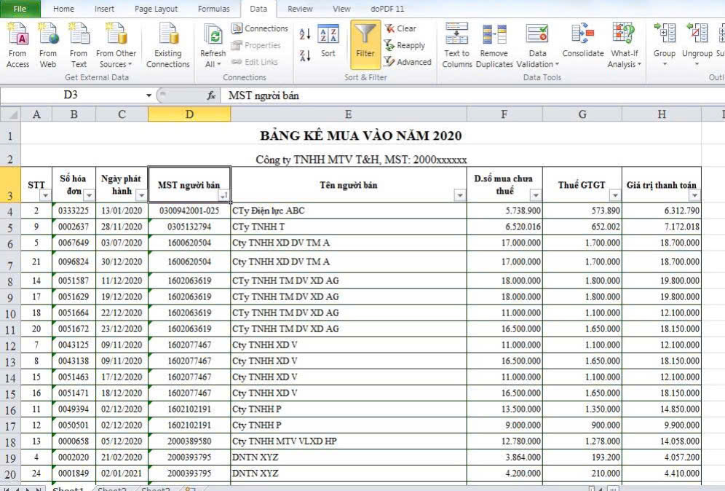
Hình 1
- Tiếp theo, cạnh cột Giá trị thanh toán nêu trên, đặt tên cột là Tổng số tiền phải thanh toán trong ngày, cột này sử dụng hàm SUMIFS. Hàm SUMIFS là hàm tính tổng các ô trong vùng, phạm vi lựa chọn thỏa mãn một hay nhiều điều kiện. Trong đó vùng tính tổng là toàn bộ dữ liệu của Cột Giá trị thanh toán (H4:H179), còn Điều kiện ở đây là các giá trị của cột Ngày hóa đơn (C4:C179) và Mã số thuế người bán (D4:D179).
=SUMIFS(H4:H179;C4:C179;C4;D4:D179;D4)
- Kết quả sẽ cho ra đựơc giá trị thanh toán của các hóa đơn mua trong ngày của cùng một nguời bán (bao gồm 1 hay nhiều hóa đơn). Sau đó tại cột này dùng các hàm điều kiện lọc ra các giá trị lớn hơn hoặc bằng 20 triệu đồng (ngày 01/7/2025 từ 05 triệu đồng trở lên) như hình 2 và hình 3.
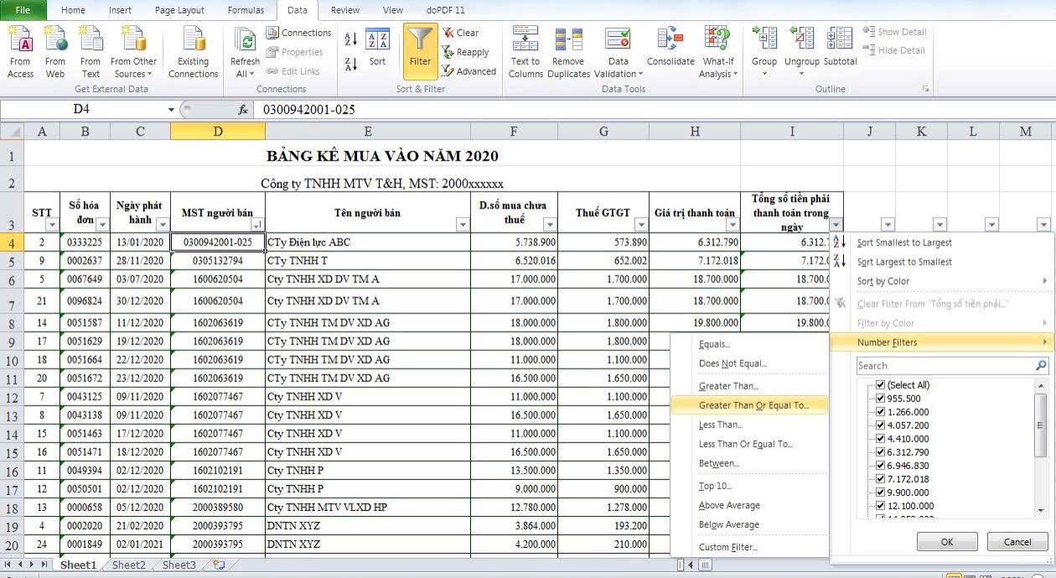
Hình 2
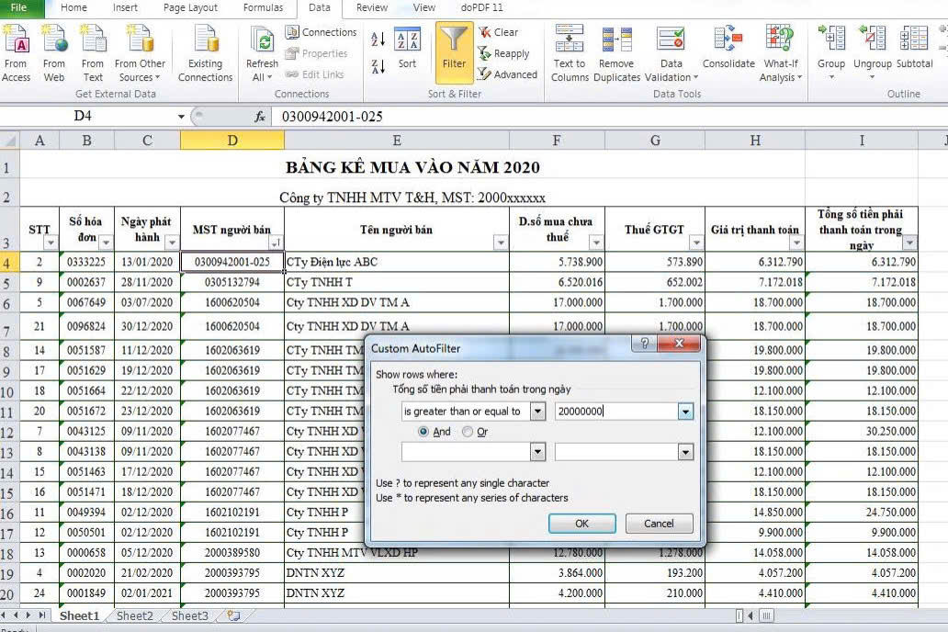
Hình 3
Kết quả sẽ cho ra danh sách các hóa đơn có giá trị trên 20 triệu đồng (ngày 01/7/2025 từ 05 triệu đồng trở lên) kể cả nhiều hóa đơn cùng ngày có tổng giá trị trên 20 triệu đồng (ngày 01/7/2025 từ 05 triệu đồng trở lên). Công chức kiểm tra thực hiện kiểm tra đối chiếu sổ sách việc thanh toán không dùng tiền mặt đối với danh sách các hóa đơn có được.
c. Đánh giá hiệu quả áp dụng, lợi ích thu được:
Từ ngày 01/12/2024 đến nay, việc áp dụng sáng kiến “Nâng cao hiệu quả kiểm tra thuế trong việc sử dụng Excel để xác định hóa đơn đầu vào cần thanh toán không dùng tiền mặt” đã giúp Phòng Kiểm tra số 1 đạt được kết quả nổi bật trong công tác kiểm tra tại trụ sở người nộp thuế, cụ thể là phát hiện và xuất toán các hóa đơn có giá trị trên 20 triệu đồng (ngày 01/7/2025 từ 05 triệu đồng trở lên), hoặc nhiều hóa đơn mua trong cùng một ngày từ cùng một đơn vị với tổng giá trị vượt 20 triệu đồng (ngày 01/7/2025 từ 05 triệu đồng trở lên) nhưng doanh nghiệp vẫn thanh toán bằng tiền mặt như sau:
Đơn vị tính: Đồng
Tên Người nộp thuế | Thời kỳ kiểm tra | Tổng số tiền hóa đơn bị xuất toán |  | Tổng Truy thu và phạt qua kiểm tra
Tên Người nộp thuế | Thời kỳ kiểm tra | Số tiền chưa thuế | Thuế GTGT | Tổng Truy thu và phạt qua kiểm tra
Công ty TNHH Hiệp Thành | 2016-2023 | 868.348.109 | 86.834.811 | 1.281.410.565
Công ty Cổ phần Kim Tinh Petrol | 2019-2024 | 114.051.984 | 9.355.199 | 44.657.699
Công ty Cổ phần Xây lắp điện Cà Mau | 2021-2024 | 66.722.222 | 6.337.778 | 26.237.005
Công ty TNHH Tư vấn Xây dựng Bình Minh | 2019-2023 | 134.817.121 | 13.125.212 | 249.473.850
Công ty TNHH Phạm Trạng | 2014-2023 | 223.957.371 | 19.155.736 | 1.169.591.901
Trong quá trình thực hiện các nghiệp vụ kinh tế phát sinh, có thể do vô tình hoặc cố ý, các doanh nghiệp đã không sử dụng hình thức thanh toán không dùng tiền mặt để thanh toán các hóa đơn có tổng trị giá trên 20 triệu đồng (ngày 01/7/2025 từ 05 triệu đồng trở lên) hoặc các hóa đơn cùng ngày mua của cùng 1 đơn vị mà có tổng giá trị thanh toán trên 20 triệu đồng (ngày 01/7/2025 từ 05 triệu đồng trở lên) dẫn đến vi phạm trong việc xác định số thuế phải nộp. Sáng kiến “Nâng cao hiệu quả kiểm tra thuế trong việc sử dụng Excel để xác định hóa đơn đầu vào cần thanh toán không dùng tiền mặt” đã giúp công chức kiểm tra phát hiện nhiều doanh nghiệp kê khai sai làm giảm số thuế phải nộp, mang lại số thu cho ngân sách nhà nước. Sáng kiến với thao tác Excel đơn giản không chỉ giúp công chức thuế dễ dàng áp dụng trong công tác kiểm tra, mà còn góp phần nâng cao hiệu quả và chuyên nghiệp hóa kỹ năng nghiệp vụ.
Phạm vi ảnh hưởng, khả năng nhân rộng của sáng kiến: Có hiệu quả áp dụng, phạm vi ảnh hưởng và khả năng nhân rộng tại cấp Thuế tỉnh.
5. Hội đồng cơ sở đã xét công nhận sáng kiến: Quyết định số 1109/QĐ-CMA ngày 23 tháng 10 năm 2025 của Thuế tỉnh Cà Mau về việc công nhận sáng kiến năm 2025.
6. Thời gian áp dụng: Tháng 12/2024.

THỦ TRƯỞNG ĐƠN VỊ | Cà Mau, ngày 30 tháng 10 năm 2025  TÁC GIẢ SÁNG KIẾN  Lê Thị Cẩm Tiên  ĐỒNG TÁC GIẢ SÁNG KIẾN  Trần Ty Na Trần Thúy Liễu

